实验指导 - 基于Wireshark的SDN南向协议OpenFlow通信分析
【版权声明】
- 未经版权所有人书面许可，任何单位及个人不得以任何方式或理由对本文及其对应代码测评服务进行复制、镜像、转载、摘编，或者利用其他方式进行使用。已获得授权者，应在授权范围内，注明本文版权所有人及出处。违反上述声明者，将依法追求其法律责任！
- 版权所有 © 张翔「ZhangX at USETC.EDU.CN」 保留所有权利。

1. 实验系列
- 软件定义网络仿真组网基础系列 - 4

2. 实验目的
在学习 OpenFlow 南向协议的基础上通过 Wireshark 工具抓包分析该协议的消息通信过程、报文结构，包括 ONOS 控制器与 OpenFlow 交换机连接建立过程、常见通信报文及功能，体会OpenFlow协议在控制器与SDN交换机之间的交互机制，进一步理解SDN转发与决策分离的架构。

3. 实验原理

3.1 OpenFlow 安全通道
OpenFlow 安全通道是连接 OpenFlow 交换机到控制器的接口。控制器通过这个接口控制和管理交换机，同时控制器接收来自交换机的事件并向交换机发送数据包。在 OpenFlow 规范中，安全通道通过 TLS 实现，但也可以使用 TCP 明文传输。交换机和控制器通过安全通道进行通信，而且所有的信息必须按照 OpenFlow 协议规定的格式来执行。OpenFlow 协议用来描述控制器和交换机之间交互所用信息的标准，以及控制器和交换机的接口标准。协议的核心部分是用于 OpenFlow 协议信息结构的集合。

3.2 OpenFlow 消息类型
OpenFlow 协议支持三种信息类型：Controller-to-Switch，Asynchronous 和 Symmetric，每一个类型都有多个子类型。Controller-to-Switch 信息由控制器发起并且直接用于检测交换机的状态。Asynchronous 信息由交换机发起并通常用于更新控制器的网络事件和改变交换机的状态。Symmetric 信息可以在没有请求的情况下由控制器或交换机发起。

3.2.1 Controller-to-Switch
Controller-to-Switch 消息是指从控制器发往交换机的消息，主要包括以下几类：
- Features：在建立传输层安全会话（Transport Layer Security Session）的时候，控制器 发送 feature 请求消息给交换机，交换机需要应答自身支持的功能；
- Configuration：控制器设置或查询交换机上的配置信息。交换机仅需要应答查询消息；
- Modify-state：控制器管理交换机流表项和端口状态等；
- Read-state：控制器向交换机请求一些诸如流、网包等统计信息；
- Packet-out：控制器通过交换机指定端口发出网包；
- Barrier：控制器确保消息依赖满足，或接收完成操作的通知。

3.2.2 Asychronous
Asychronous（异步消息）：交换机向控制器发送的消息，主要包括以下几类：
- Packet-in：交换机收到一个数据包，若有发往控制器的流表或在流表中没有匹配项，则发送 Packet-in 消息给控制器；
- Flow-removed：交换机中的流表项因为超时或修改等原因被删除掉，会触发Flow-removed 消息；
- Port-status：交换机端口状态发生变化时（例如 down 掉），触发 Port-status消息；

3.2.3 Symmetric
Symmetric（对称消息）：对称消息可以由任意一方发起，包括如下几类：
- Hello：交换机和控制器用来建立连接；
- Echo：交换机和控制器均可以向对方发出 Echo request 消息，接收者则需要回复 Echo reply 消息。该消息用来测量延迟、是否连接保持等；
- Error：交换机发生问题时触发消息。
Open Flow的主要通信流程为：当交换机和控制器建立完 Socket 通信之后，会相互发送 Hello 报文，用于协商协议版本。完成协议版本协商之后，控制器会向交换机下发Features Request报文，交换机则需回复 Feature Reply 报文。控制器根据交换机支持的特性，可以完成交换机的相关配置。配置完成之后，进入正常通信状态。如果 Open Flow 版本支持多级流表，控制器还需要下发 Table-Miss 流表项到交换机。当数据包匹配流表失败或者匹配到 Table-Miss时，交换机将其packet-in到控制器，控制器根据控制逻辑可选择回复packet-out或者下发 Flow-mod指导交换机处理数据流。如果配置了Flow-Removed 标志位，则当流表项过期时，交换机将向控制器回复Flow-Removed报文。其他异步报文的发生则可以发生在任意时刻。为保持 OpenFlow 连接的活性，控制器应周期性地向交换机发送Echo报文。

3.3 OpenFlow 消息格式
每条 OpenFlow 消息都以如下 OpenFlow 头起始，其中包含 OpenFlow 协议的版本、消息类型、消息长度（字节数）与该消息的事务 ID，该消息所对应的响应也应使用相同的 ID：
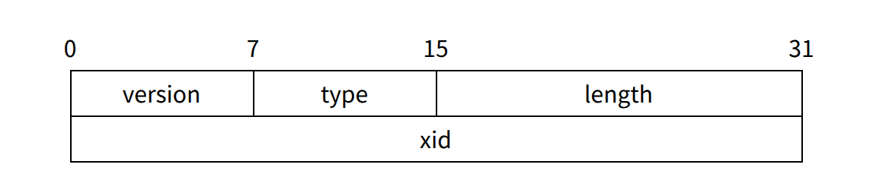
根据消息类型，OpenFlow 消息后续字段也有所不同。

4. 实验环境
操作系统：Ubuntu 22.04
SDN 数据平面仿真工具：Open vSwitch、Mininet
SDN 控制器：ONOS
实用工具：Wireshark

5. 实验步骤

5.1 运行 Wireshark 并执行 OpenFlow 通信全过程
- 启动 ONOS 控制器
- 运行 Wireshark
Wireshark 具有易用的图形化界面，使用 wireshark 命令即可捕获数据包：
Plain Text
$ sudo wireshark
Wireshark 界面如下图所示：
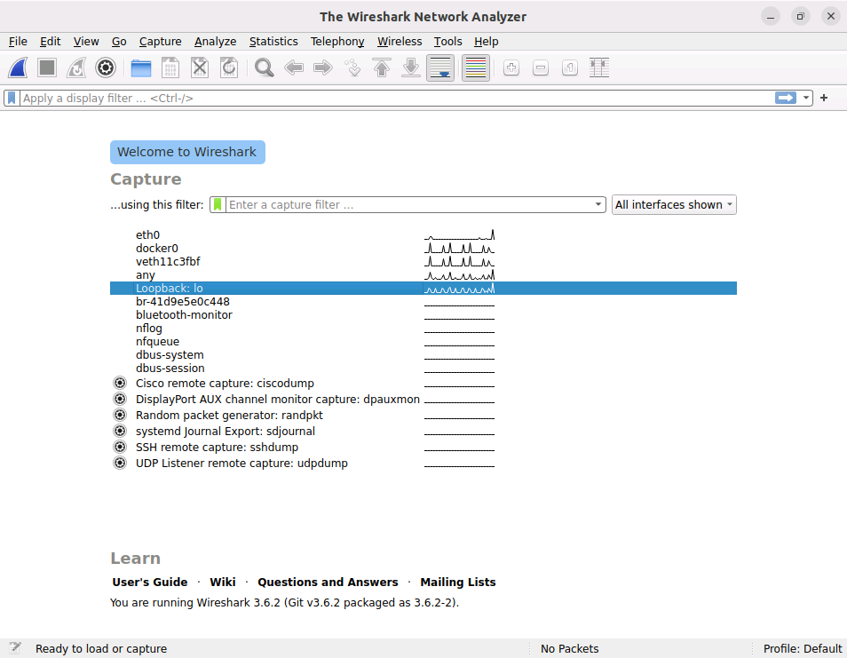
若 Mininet 与 ONOS 处于同一主机中，请选择 Lookback: lo 端口，若处于不同主机中，请选择 eth0 端口，双击端口进入抓包界面。
- 启动 Mininet 全过程
Wireshark 抓包过程中，使用 Mininet 命令连接 ONOS 控制器，建立连接后调用 pingall 命令测试网络通信，最后推出 Mininet：
Plain Text
$ sudo mn --controller=remote,ip=<onos-host>,port=6653 --mac --switch=ovs,protocols=OpenFlow13
...
*** Starting CLI:
mininet> pingall
*** Ping: testing ping reachability
h1 -> h2
h2 -> h1
*** Results: 0% dropped (2/2 received)
mininet> quit
*** Stopping 1 controllers
...
$
- 停止 Wireshark 抓包流程
点击 Wireshark 工具栏顶部工具栏中的停止按钮结束抓包过程
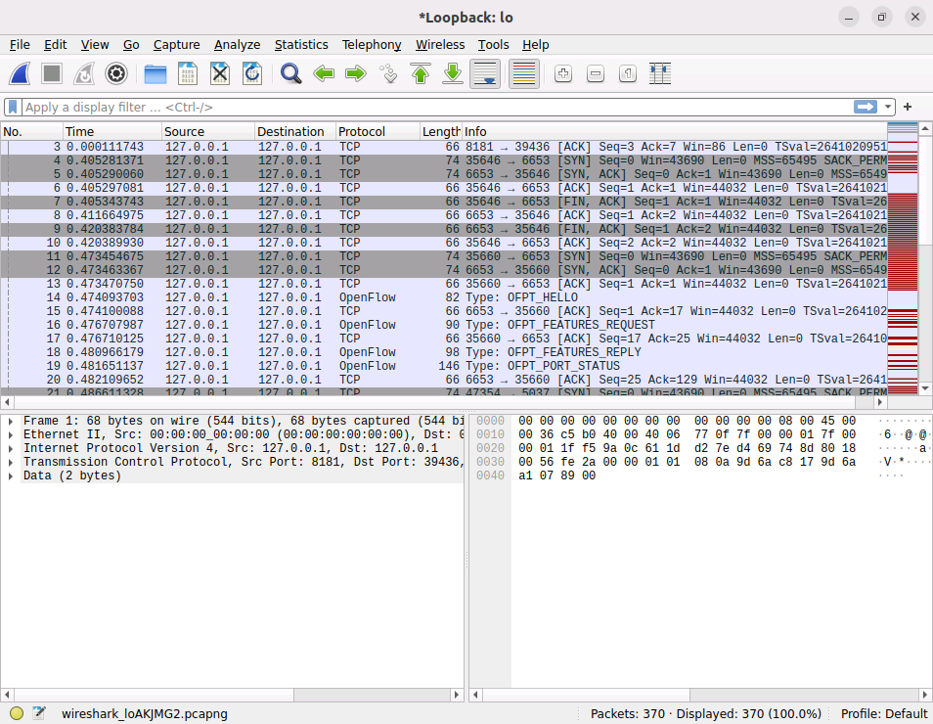
- 过滤 OpenFlow 1.3 报文
在 Wireshark 过滤栏中输入 openflow_v4 并确认，Wireshark 中将仅展示 OpenFlow 1.3 报文：
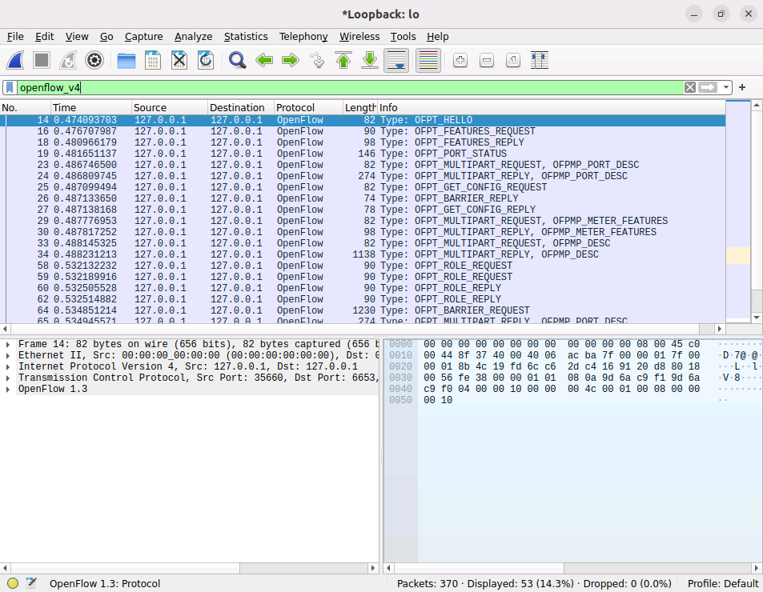

5.2 OpenFlow 消息分析

5.2.1 连接初始化
OpenFlow 连接建立的过程为：
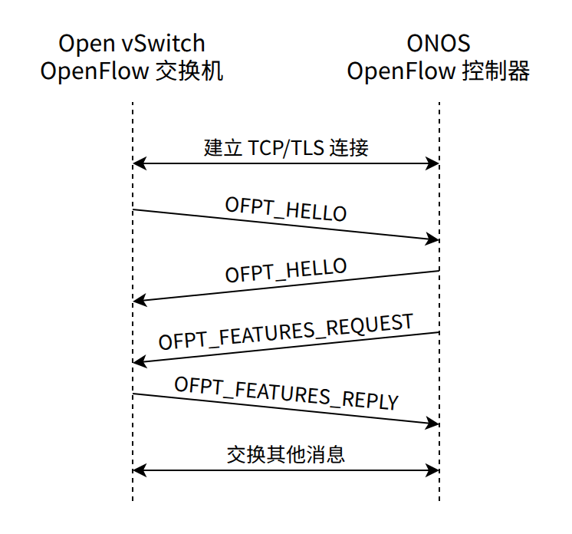
- OpenFlow 交换机对 OpenFlow 控制器建立未加密的 TCP 连接或基于 TLS 的连接
- 基于 Hello 消息确认通道中使用的 OpenFlow 版本
- 基于 Features 消息进行握手
- 交换其他必要的配置

5.2.2 OFPT_HELLO
在连接建立时，连接的双端都会立即发送 OFP_HELLO 消息，且版本字段为发送方支持的最高 OpenFlow 协议版本。该消息还可添加一些辅助消息以供连接建立，element 字段中的 OFPHET_VERSIONBITMAP 字段，该字段是一个位图，表示该端所支持的所有 OpenFlow 版本。如果版本不兼容则发送 Error 消息。
第 14 条是交换机（端口号为 35660）发往控制器（端口号为 6653）的 OFPT_HELLO 消息，该消息指示的版本是 OpenFlow 1.3，且此端只支持 1.3 版本（bitmap 中 0x00000010 表示 0b10000，即只支持第四个版本 1.3）
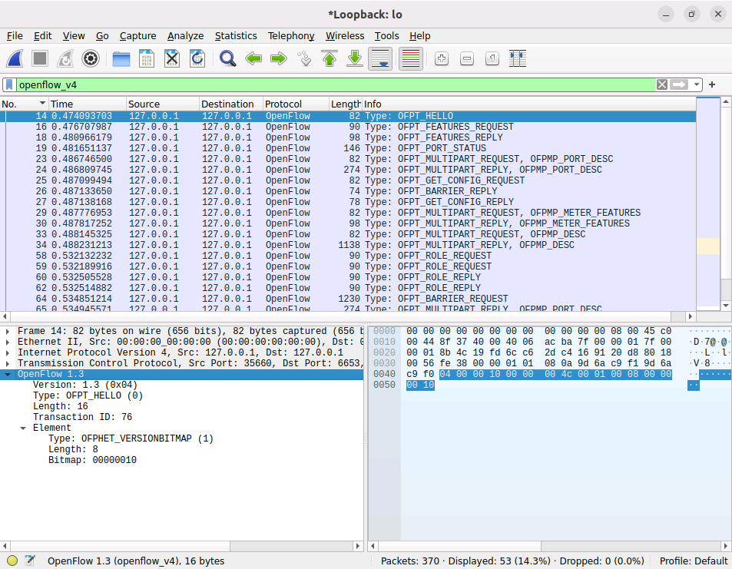
第 16 条是控制器回复交换机的 OFPT_HELLO 消息，这条消息与 OFPT_FEATURES_REQUEST 消息在同一条报文中传输，其中的位图表示支持 1.0、1.3、1.4、1.5 版本：
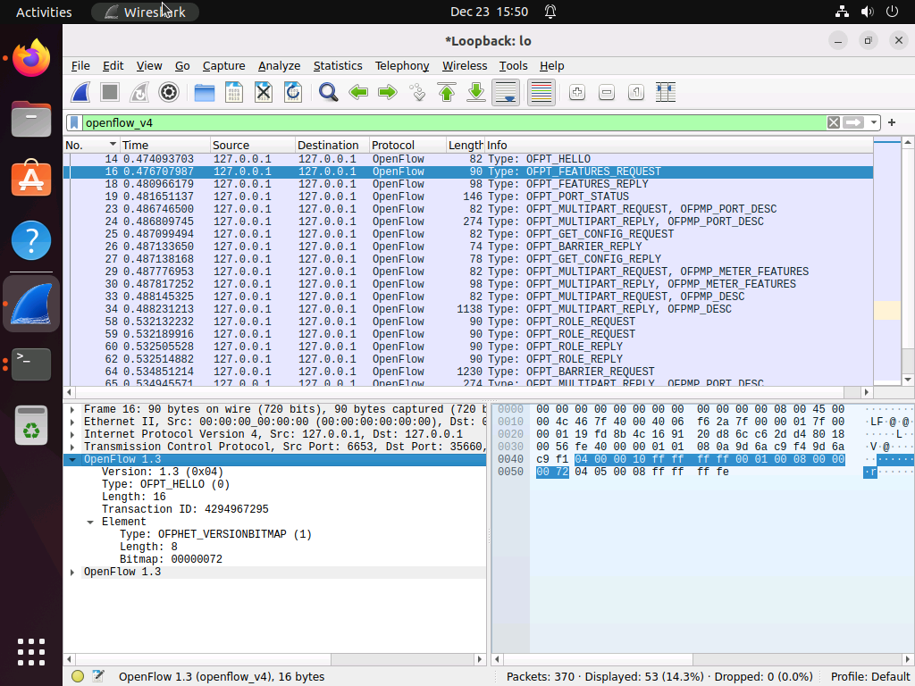
本实例中协议协商结果为OpenFlow1.3（0x04）。

5.2.3 OFPT_FEATURES_REQUEST 与 OFPT_FEATURES_REPLY
控制器可以通过 Features 消息向交换机请求交换机的属性及所具有的能力，交换机回复自己所具有的功能。
第 16 条是包含控制器请求交换机属性与能力的 OFPT_FEATURES_REQUEST 消息：
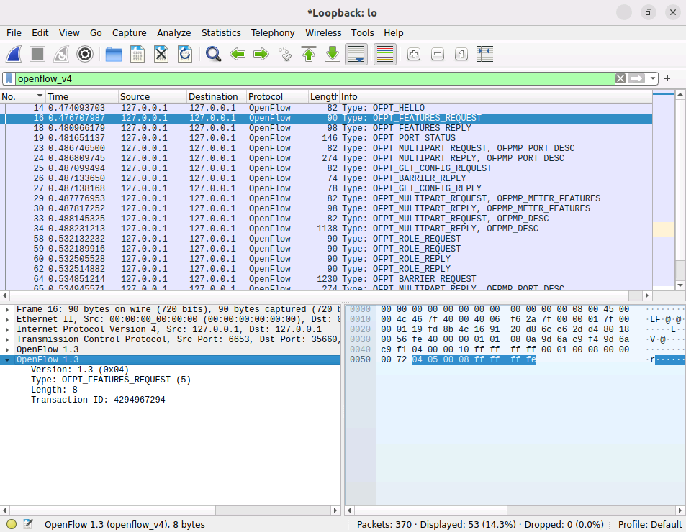
交换机收到该消息后，立即回复自己的属性及所具有的能力，例如其 datapath 标识符（datapath_id）、交换机可同时缓存的数据包的最大个数（n_buffer）、交换机支持的流表个数（n_tables）、支持的能力列表（如流表统计、端口统计等）。
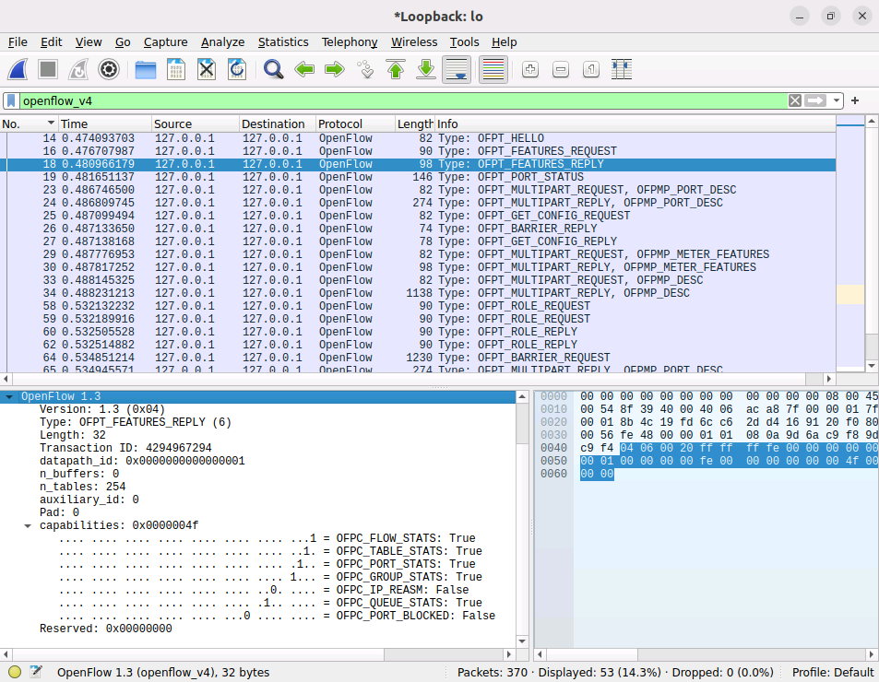

5.3 下发流表
FLOW_MOD 消息（Modify Flow Entry Message）用于 OpenFlow 控制器为交换机下发流表。下图中第 181 条报文表示为交换机下发这样一条流表：对入端口为 1、目的 MAC 地址为 00:00:00:02、源 MAC 地址为 00:00:00:01 的流执行转发到端口 2 的操作：
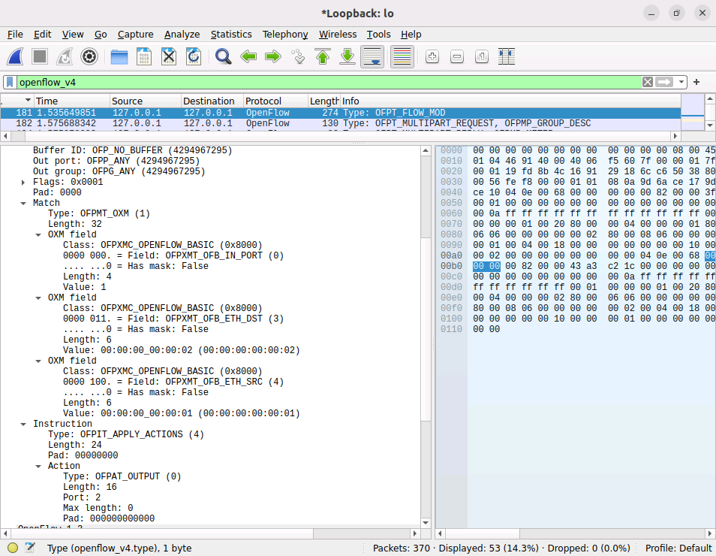

5.4 OFPT_PACKET_IN
当交换机流表所指示的 action 为转发给控制器的动作（Output=Controller）时，报文会经过 OFPT_PACKET_IN 消息封装从 OpenFlow 交换机发送给控制器。
如第 230 条消息所示，OpenFlow 交换机捕获到一条 ARP 报文，并将其按照流表指示的那样通过 OFPT_PACKET_IN 消息封装发送给控制器：
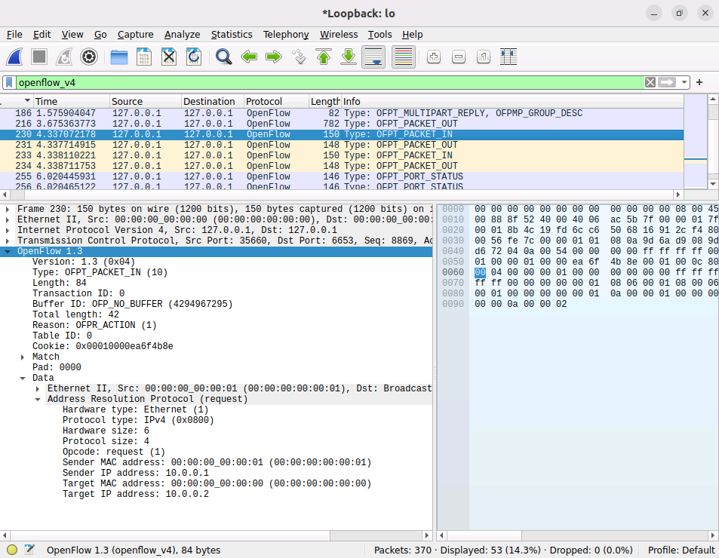
显然这条消息是 Mininet 中执行 pingall 命令时 h1 发送了 ARP 请求期望得到 h2 的 MAC 地址。

5.5 OFPT_PACKET_OUT
PACTET_OUT 消息由 OpenFlow 控制器发送给 OpenFlow 交换机，用于指示某一个数据包的处理方法，或是主动产生一个数据包并让交换机按照流表处理。
下图第 231 条消息指示了上一节提到的 ARP 报文的处置方式——在交换机所有端口泛洪（OFPAT_FLOOD）：
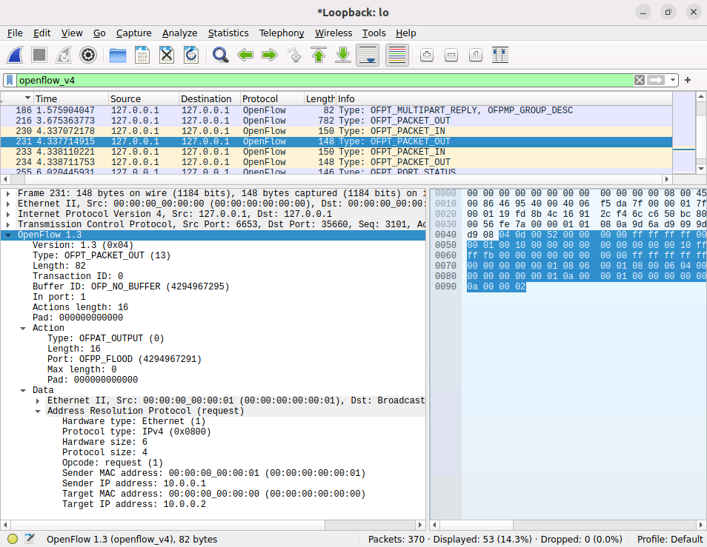

6. 实验要求
- 结合 OpenFlow 标准规范，研究其他常见 OpenFlow 消息的格式与作用，如 Port-Status、Flow-Removed、Barrier 消息等。
- 尝试构建多交换机的网络拓扑，研究其通信过程。

7. 补充材料
https://opennetworking.org/wp-content/uploads/2013/04/openflow-spec-v1.3.1.pdf：OpenFlow 1.3 标准文档

